Фотоотчет олимпиады «Музыкальная угадай-ка»
(музыкальные инструменты)
для детей старшей группы
МАДОУ «Детский сад № 14»
(корпус 2) от 13.03.2020

Цель: Обеспечить положительно – эмоциональное состояние детей от возможности проявить свои знания, музыкальные способности.
Задачи:
- Содействовать развитию у детей навыков слухового внимания
- Содействовать развитию музыкального слуха
- Закреплять у детей знания о классификации музыкальных инструментов
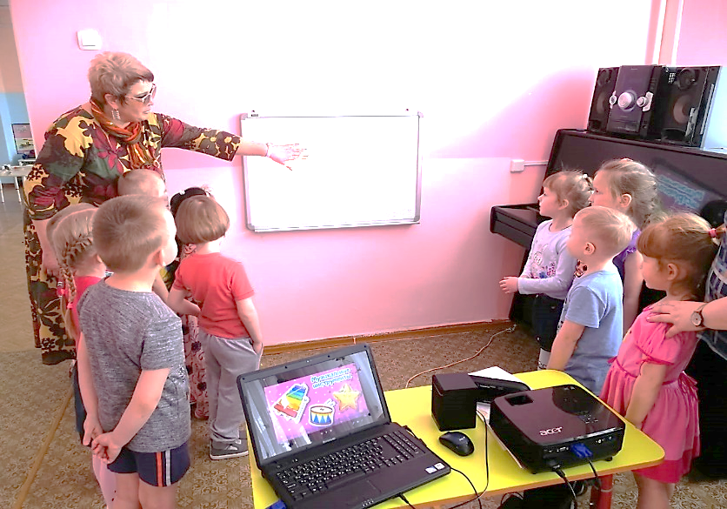
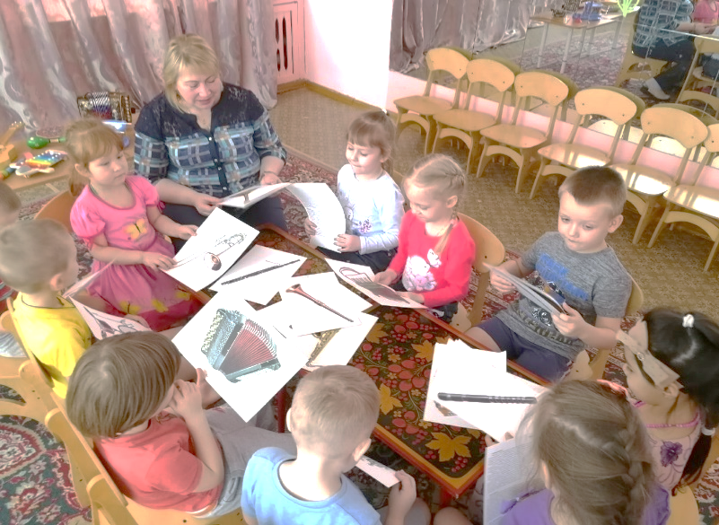
- Содействовать развитию у детей творческих способностей, музыкального вкуса.

